Grails介绍

简单而强大
建立在hibernate、spring、sitemesh、tomcat和H2之上。
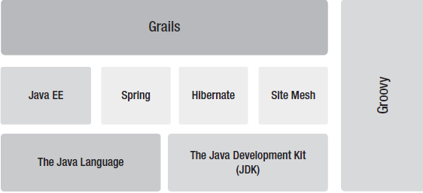
Grails不但但是一个web开发框架，它还是一个开发平台。它是一个解决从视图到数据库持久化的全栈式环境。
借助强大的插件系统，grails能提供几乎所有的解决方案。
借助约定高于配置和默认行为，grails能大大简化应用的开发工作。
使用groovy，是整个java生态系统中的一员。
Groovy语法从java 5语法衍生而来，使得大多数的java代码在groovy中任然有效。
Groovy同样适用底层的java api，所以java doc任然有效。
Groovy对象就是一个java对象，所有java对象适用的特性都同样适用于groovy对象。
借助于groovy的编译器，可以在java对象和groovy对象之间循环应用而不会引起任何问题。
使用groovy，原先适用于java的profile和监控工具任然有效，
安装grails
首先需要安装1.6以上的jdk
下载grails安装包，并解压到某个目录，例如d:\grails，创建GRAILS_HOME环境变量，并在环境变量path中增加$GRAILS_HOME\bin。
运行>grails -version，查看安装是否成功。
运行grails help可以查看所有的命令
运行 grails help 可以查看具体的命令说明

创建第一个grails应用
运行$ grails create-app命令，grails会提醒输入应用名
Environment set to development . . .
Application name not specified. Please enter: myApp
目录结构
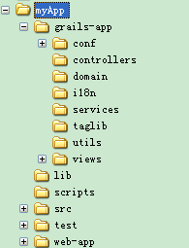

注意controllers、domain、views和services目录
创建一个controller
使用命令$ grails create-controller sayHello
| Compiling 121 source files

| Created file grails-app/controllers/myapp/SayHelloController.groovy

| Created file grails-app/views/sayHello
| Created file test/unit/myapp/SayHelloControllerTests.groovy
打印hello world
修改SayHelloController.groovy
package myapp

class SayHelloController {

def index() {
render "Hello World!"
}
}

测试代码

Grails使用junit做单元测试，修改SayHelloControllerTests.groovy
package myapp

import grails.test.mixin.*
import org.junit.*

/**
* See the API for {@link grails.test.mixin.web.ControllerUnitTestMixin} for usage instructions
*/
@TestFor(SayHelloController)
class SayHelloControllerTests {

void testSomething() {
//fail "Implement me"
controller.index()
assert 'Hello World!' == response.text
}
}

运行测试

运行grails test-app SayHelloController

D:\grailsWorkspace\myApp>grails test-app SayHelloController

| Completed 1 unit test, 0 failed in 2421ms
| Tests PASSED - view reports in D:\grailsWorkspace\myApp\target\test-reports

可以在目录target\test-reports\html下查看测试报告
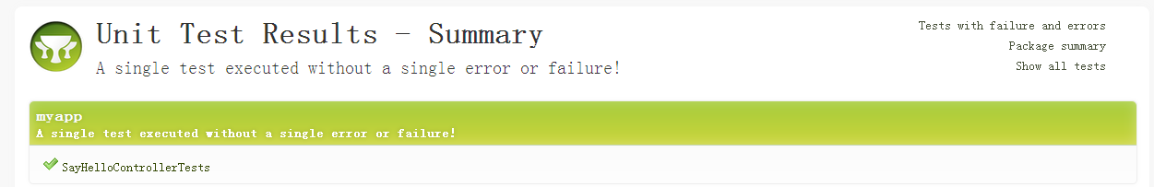

运行application

命令$ grails run-app
如果出现
| Error Server failed to start for port 8080: Address already in use: JVM_Bind (Use --stacktrace to see the full trace)
可以修改应用的端口
grails -Dserver.port=8087 run-app
| Server running. Browse to http://localhost:8087/myApp

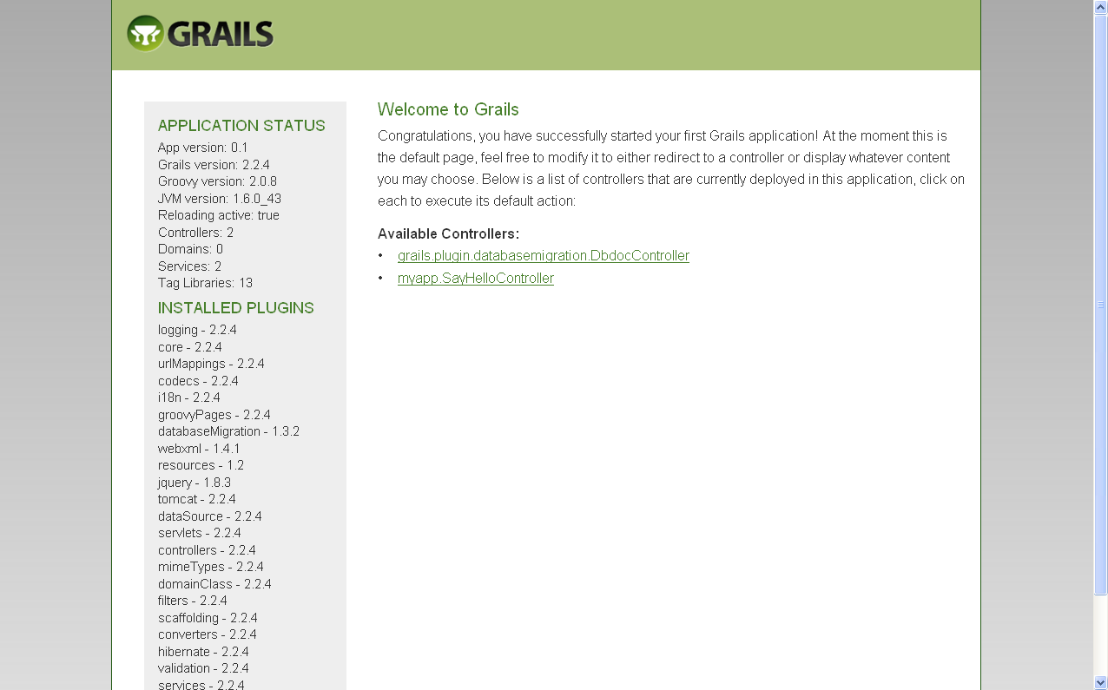



Grails Interactive Mode
运行grails命令首先启动java VM，初始化groovy运行环境，初始化grails运行环境。这些步骤都很耗时间，grails的Interactive 模式可以将这些步骤执行一次，接下来的grails命令执行时可以不用再执行这些步骤了。
先运行命令$ grails
grails>

$ grails
grails> create-domain-class com.gtunes.Store
| Created file grails-app/domain/com/gtunes/Store.groovy
| Created file test/unit/com/gtunes/StoreTests.groovy
grails>

Grails IDE
Ggts Groovy/Grails Tool Suite
http://grails.org/download 下载grails
http://spring.io/tools/ggts 下载ggts

新建grails应用
File ->New->Grails project
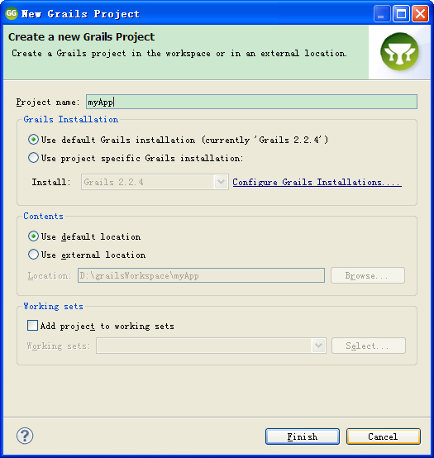

新建controller
New ->create contoller and views

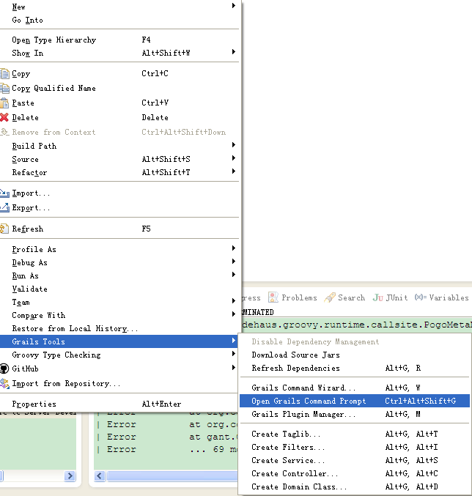

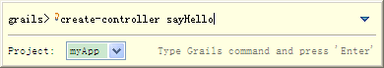

修改controller和单元测试代码
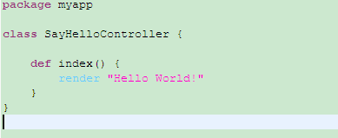
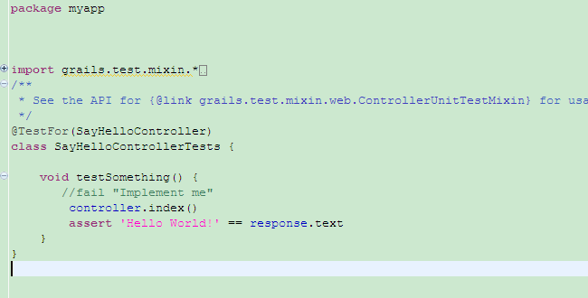

运行测试
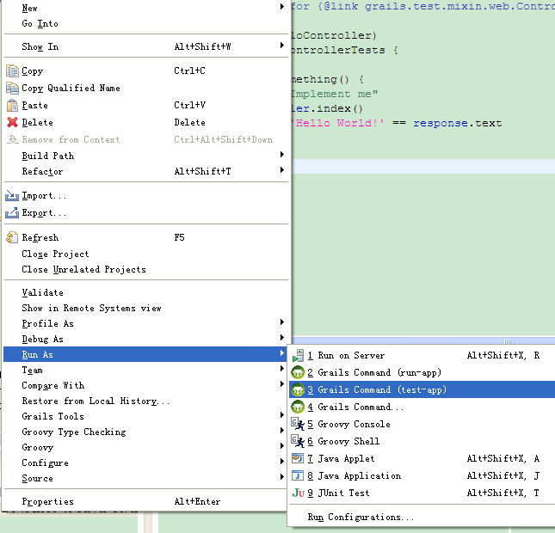
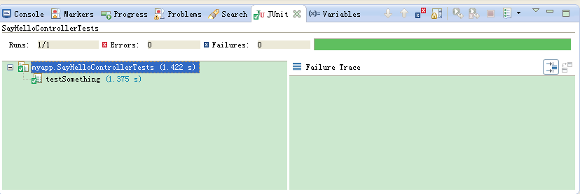

运行应用
